МІНІСТЕРСТВО ОСВІТИ І НАУКИ УКРАЇНИ

НАЦІОНАЛЬНИЙ ТЕХНІЧНИЙ УНІВЕРСИТЕТ УКРАЇНИ

«КИЇВСКИЙ ПОЛІТЕХНІЧНИЙ ІНСТИТУТ ім. СІКОРСЬКОГО»

Кафедра інформаційних систем та технологій

**Лабораторна робота №1**

до виконання лабораторних робіт

з курсу **«****Основи FE-технологій»**

КИЇВ-2025

**Увага!** Варіанти лабораторних робіт відповідають **номеру студента за загальним списком з усіх груп (див. таблицю на Google Drive)**. При написанні кода **html**  тег **title** має містити інформацію про студента (**ПІБ, група,номер лаб. роботи, номер варіанта**).

Звіти з лаб. роб. слід надсилати через Google Form (див. посилання в Telegram групі)

# **Звіти до лабораторних робіт**

У звітах до лабораторних робіт варто описувати, які засоби/ бібліотеки/фреймворки/інструменти було використано, які саме можливості цих засобів було використано, як можна використовувати такі можливості (які команди виконуються для їх встановлення чи підключення, які функції/методи/об’єкти використовуються, які параметри передаються і так далі). Якщо для використаних засобів є альтернативи – варто коротко порівняти, описати переваги та недоліки, вказати аргументацію чому обрано саме ці засоби. Треба навести посилання на документацію (не загальне посилання на початкову сторінку, а конкретно на ті частини документації, де іде мова про використані засоби), а також можливо на інші використані ресурси.

Не треба копіювати весь написаний код у звіт (у вигляді тексту чи зображення) – код має бути доступним в репозиторії, варто додати точне посилання на нього у звіт (як каталоги, де знаходиться це завдання, так і коміти чи теги, які відповідають виконаному завданню). Можна наводити короткі фрагменти коду, якщо це сприяє розумінню звіту. Аналогічно, не треба копіювати великі фрагменти з документації – краще просто зробити посилання на них. Не варто орієнтуватись на обсяг звіту – короткий (1-2 сторінки), але зрозумілий і написаний по суті звіт краще, ніж десятки сторінок, щодо яких виникають питання, як саме вони пов’язані із завданням.

Якщо розроблений застосунок має графічний інтерфейс користувача (для більшості лабораторних з frontend це є обов’язковою вимогою) – у звіті варто додати скріншоти, що демонструють інтерфейс розробленого застосунку. Якщо застосунок розгорнутий на зовні доступному сервері – треба надати посилання (наприклад, GitHub Pages, Microsoft Azure, Heroku, AWS, …). Окрім цього, у звіті або у репозиторії мають бути чіткі інструкції щодо того, як запустити розроблений застосунок локально (особливо це стосується навчального проєкту, а також лабораторних з React чи подібних фреймворків).

У випадку виконання завдань у команді, доцільно створити один звіт від усієї команди, а не окремі звіти від окремих учасників. Окремі розділи звіту можуть складати різні студенти, що варто відмітити у звіті. Також у звіті варто описати, за що відповідали окремі учасники команди (які компоненти, обов’язки, …) . Не треба детально описувати кожен коміт, зроблений різними учасниками – ця інформація і так доступна в репозиторії. Натомість, варто описати запланований розподіл обов’язків – навіть якщо на практиці були певні зміни в цьому плані.

Звіти оформлюються відповідно до стандартів оформлення документації. Титульна сторінка містить назву дисципліни, інформацію про студентів (прізвище, ім’я, по батькові, група), номер та назву завдання, номер варіанту.

# **Лабораторна робота №1**

# **Тема: «Мова гіпертекстової розмітки сайту HTML-5»**

**Завдання.**

1. В текстовому редакторі VSCode cтворити WEB-сторінку мовою HTML-5. Обов'язково використовувати теги <TITLE> І <META>. У **TITLE вказати своє прізвище, ініціали та номер групи.** В META - кодування сторінки, keywords, description

2. Створити 3 абзаци з інформацією про автора сторінки:

1-й - прізвище, ім'я, по батькові (використовувати **тег H2**);

2-й - інформацію про дату і місце народження;

3-й - інформацію про освіту (школа, університет).

3. Інформацію про ваше хобі -у вигляді **ненумерованого списку** (не менше 3-пунктів).

4. Три ваших улюблених книги або фільми у вигляді **нумерованого списку**.

5. **Абзац** з описом самого вподобаного міста, де ви бували.

6. Додати **фото** цього міста.

7. Додати **гіперпосилання** на це фото з адресою сайту цього міста.

8. **Робота з Git.**

9. Використання **валідаторів HTML.**

Завантажити з сайту git-scm.com інсталяцію пакета контроля версій git та встановити її на свій комп’ютер.

Зареєструватися на git-hub та створити свій репозиторій. Завантажити дані лаб. роб. в створений репозиторій.

Завантажити створену сторінку на хостінг в GitHub.

Провести валідацію створеної сторінки, використовуючи валідатори HTML (наприклад валідатор W3C <https://validator.w3.org/> ). Результати валідації навести у звіті, пояснити ці результати (зокрема знайдені недоліки).

https://sdxxs.github.io/front-end-lab/Lab-1/first.html

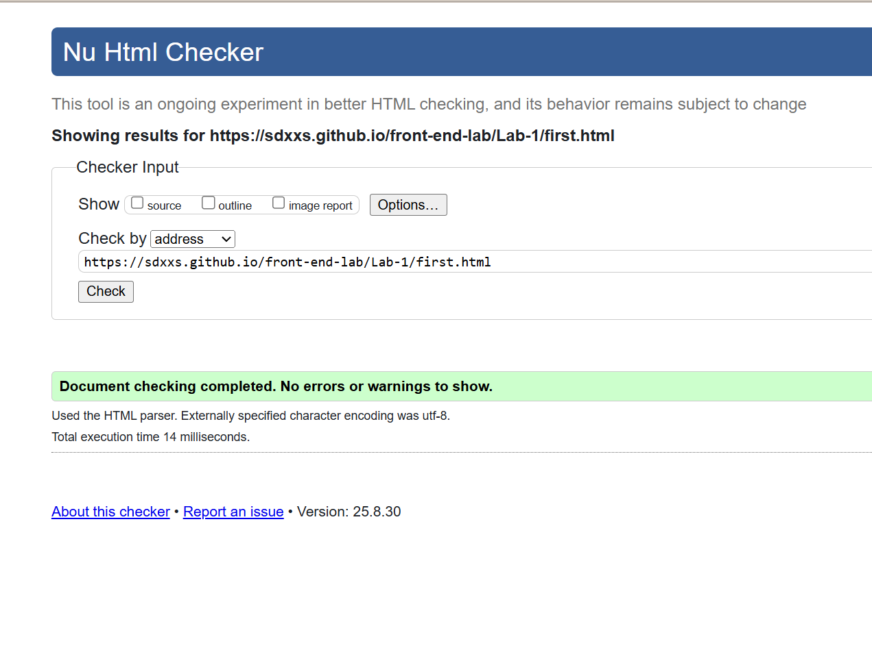

**Приклад виконання лабораторної роботи:**

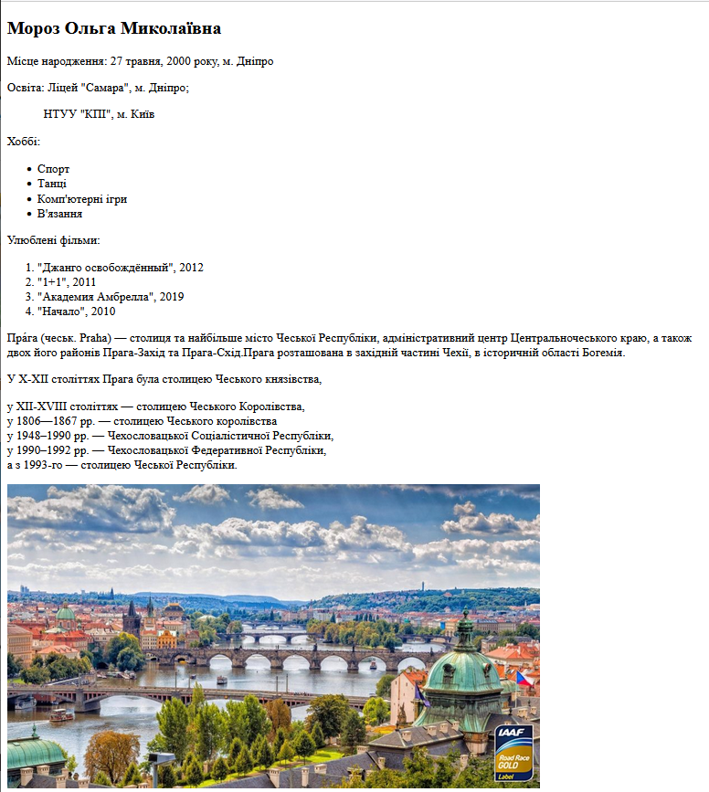

**Оформлення звіту та порядок захисту** Лабораторна робота виконується на комп’ютері. Звіт оформлюється на аркушах А4 , в якому стисло відображається зміст, хід роботи та отримані результати. **Обов’язково навести посилання на проект в Git-hub та посилання на створений сайт.**